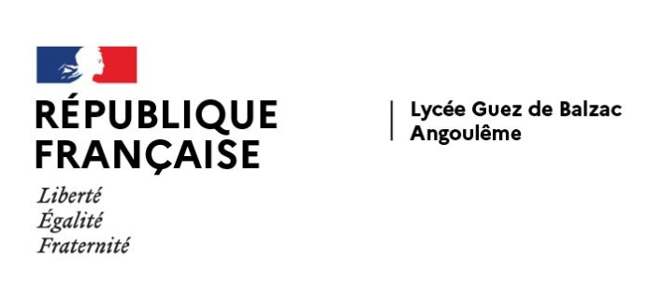
Cahier des Clauses Techniques Particulières

Objet : Organisation d'un voyage scolaire

Référence : « Séjour à Dublin »

Date du voyage : 11/04/2022 au 15/04/2022

Nombre de participants prévus : 19 élèves et 2 accompagnateurs adultes.

Moyen de transport : Avion et bus

Programme :
Séjour de 4 ou 5 jours à Dublin. L'hébergement se fera par ordre de préférence :
- en famille d'accueil (si moins d’une heure du centre-ville et parlant obligatoirement anglais)
- en auberge de jeunesse
- en hôtel
Tous les repas (petit-déjeuner, déjeuner et dîner) seront fournis durant tout le séjour Les repas du petit-déjeuner et du dîner devrons être pris en famille d'accueil ou sur le lieu de l’hébergement. Les repas du midi pourront être pris en restauration rapide ou sous forme de panier repas fournis par les familles.

Visites souhaitées :
- Visite guidée de la ville de Dublin à pied
- Visite de Trinity College incluant “The Book of Kells”.
- Visite du EPIC, The Irish Immigration Museum
- Visite du Château de Dublin
- Visite du GPO Museum Witness History (avec audio-guides).
- Temps libre pour shopping dans Temple Bar et Grafton Street.
Visite optionnelle :

Howth. Découverte de la baie.

Le prix comprendra :
- Le voyage en Bus Angoulême vers l’aéroport (aller et retour)
- Les billets d’avion (taxes aéroportuaires)
- Le transfert en bus sur place
- Un service guide pour tout le séjour
- Les accompagnateurs en chambre individuelle.
- La pension complète (panier repas pour les déjeuners)
- L'assurance individuelle accident rapatriement.
- L'assurance annulation individuelle et collective devant couvrir l'intégralité du coût du voyage en cas d'annulation totale par le lycée et pour cause de crise sanitaire COVID.

Le tarif sera établi pour tous les participants, accompagnateurs inclus et proposé en tarifs unitaire par personne

